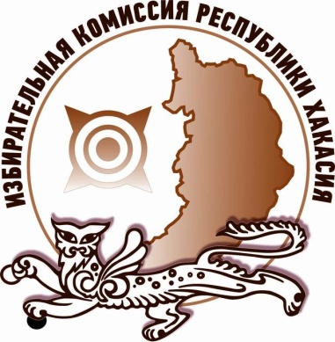
Итоги мониторинга эфирного времени за май 2018 года утверждены Избирком Хакасии

Избирательная комиссия Республики Хакасия провела анализ и утвердила результаты учета объема эфирного времени, затраченного на освещение деятельности политических партий, представленных в Верховном Совете Республики Хакасия, региональными телеканалом и радиоканалом в мае 2018 года.
О деятельности партий на телеканале РТС в мае этого года рассказывалось по 9 минут 44 секунды.
На радиоканале РТС-Радио каждое региональное отделение получило по 2 минуты эфирного времени.
Избирательная комиссия Хакасии не выявила нарушений законодательства об освещении в равном объеме деятельности политических партий, представленных в Верховном Совете Республики Хакасия, региональными телеканалом и радиоканалом.

Отдел общественных связей и информации ИК РХ
23-94-37

